令和2年11月20日
各位
「次世代医療機器連携拠点整備等事業」
臨床現場の臨床ニーズ調査への協力依頼
ものづくり企業と連携して、臨床現場の困りごとを解決してみませんか？

令和元年度より筑波大学が国立研究開発法人日本医療研究開発機構（AMED）「次世代医療機器連携拠点整備等事業」に採択され、つくば発の革新的な医療機器創出の『種』となる臨床ニーズ収集を実施し、『種』を育てて共同研究等への発展をサポートしております。

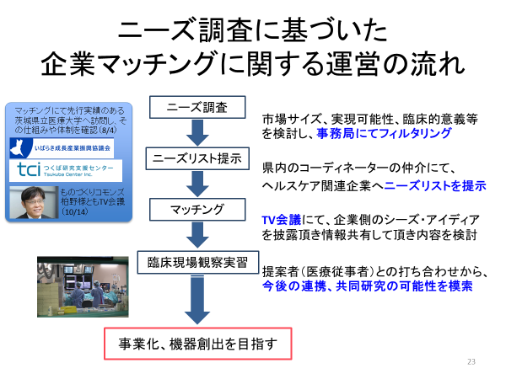
普段の業務では熟練した手技で十分対応できている内容も多いかと思いますが、一方で医療者として困っていることやストレスなこともあるかと思います。皆様の『できたらいいな』『あったらいいな』を募集致します。「こんな改良・部品があれば、もっと簡単・安全にできるのに…」、「こんな工夫があれば、もっと効率よくできるのに…」などテーマの大小、実現可能性は問いませんので、幅広くご意見を頂戴できればと思います。医療者のニーズが医療機器開発の第一歩となります。
これまで2年間の取り組みの中で、つくば研究支援センターの仲介のもと、いばらき成長産業振興協議会に加入の県内企業とのマッチングが可能となってきました。企業の方に臨床現場見学して頂くための体制も整い、既に数件のプロジェクトが動きつつあります。なお、TV会議を活用することで、以前と比べ、先生方への負担も軽減されており、このような活動に興味がある先生方には絶好の機会となっています！
お気軽にご回答いただけますと幸いです。
（T-CReDOで面倒な手続き等は代行します。）

本年度もアンケート用紙、並びに以下のURL、QRコードからのご回答を受け付けたいと思います。
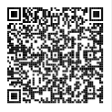
https://docs.google.com/forms/d/e/1FAIpQLScJ37auIZztNVusgpomXJA2k6XCmp2oXQ8EeI8eQyjk8VY4Rg/viewform

ご回答締切：2020年12月21日（月） 以上
問い合わせ先：【事務局】筑波大学つくば臨床医学研究開発機構（T-CReDO）野口・川瀬
【Eｰmail】TR_info@md.tsukuba.ac.jp 【TEL】 029-853-3630

T-CReDOでは、実用化に必要な技術や知識を有するアカデミア研究者や企業研究者へのアプローチを支援すると共に、臨床開発に関する相談、研究費獲得の支援等も行っております。「オープンイノベーションによる産学連携・橋渡し研究」推進にご協力お願い致します。

筑波大学次世代医療機器連携拠点整備事業
臨床ニーズ調査票2020
現状の医療機器・材料、診療行為では満足でない
臨床上の課題についてご意見をお聞かせ下さい。
(複数の課題がある場合は、記述欄に複数記載頂いても構いません。)

回答者所属： 回答者氏名：
回答者メールアドレス：
- 改善が必要と考える臨床上の課題についてお答え下さい。
具体例①）困っている状況・事象を思い浮かべてご記載下さい。
「尿道留置カテーテルによる尿路感染症を防止したい」、「鼻出血をより確実に止血したい」
具体例②）あるといいな〜というデバイス・テーマを記載して頂いても構いません。
「女性向けの自己導尿補助デバイスがほしい」、「ゼリーを塗らなくても使える超音波プローブがほしい」
「在宅でも効果的に在宅リハビリテーションできる機器がほしい」
課題：

（回答の詳細を電話等で伺う、企業者との打ち合わせにご参加頂く可能性もある旨 ご了承下さい。）

- 1.の課題に関する具体的なアイディアがあれば記載して下さい。
具体例①に対する解決のアイディア
「抗菌性に優れたカテーテル素材」「止血性に優れた止血素材」etc
（知財の観点から、アイディアが公表できない場合は別途ご連絡下さい。）
回答欄：

（アイディアを具現化するために、連携してほしい企業（具体名や専門領域）があれば御記載下さい。）

- どちらかにマルをつけてください。
T-CReDOが企画する医療機器や医薬品開発に関するイベント等の情報の希望 あり なし
ご協力ありがとうございました。

